МИНИСТЕРСТВО НАУКИ И ВЫСШЕГО ОБРАЗОВАНИЯ РОССИЙСКОЙ ФЕДЕРАЦИИ

Федеральное государственное бюджетное образовательное учреждение высшего образования

“КУБАНСКИЙ ГОСУДАРСТВЕННЫЙ УНИВЕРСИТЕТ”

(ФГБОУ ВО “КубГУ”)

Экономический факультет

Кафедра экономики и управления инновационными системами.

**КУРСОВАЯ РАБОТА**

**МЕТОДОЛОГИЯ КАЧЕСТВЕННОГО И КОЛИЧЕСТВЕННОГО АНАЛИЗА СИСТЕМ**

Работу выполнил_______________________________________Шевцов А.C.

(подпись, дата)

Направление 27. 03. 03Системный анализ и управление

Направленность (профиль) Системный анализ и управление экономическими процессами

Научный руководитель:

Канд. экон. наук. Доц Библя Г. Н.

(подпись, дата)

Нормоконтроллер:

Библя Г. Н.

(подпись, дата)

Краснодар

2022

СОДЕРЖАНИЕ

ВВЕДЕНИЕ 3

1 Методы оценки систем 5

1.1 Методология сбора и анализа данных 8

1.2 Количественные методы 13

2 Системный анализ компании “Kojima productions” 19

2.1 Начало анализа системы 19

2.2 Применение метода дерева целей 23

2.3 Оценка кандидатов 27

2.4 Оценка плана работ 30

ЗАКЛЮЧЕНИЕ 32

СПИСОК ИСПОЛЬЗОВАННЫХ ИСТОЧНИКОВ 33

# ВВЕДЕНИЕ

На данный момент проблема использования разных методов системного анализа различных структур является актуальной. Не всегда очевидно, какой подход позволит получить желаемый результат ввиду довольно обширного инструментария, доступного системному аналитику в наши дни. Методы оценки систем отличаются довольно разительно и результаты их использования так же могут отличаться.

Целью курсовой работы является исследование студии-разработчика “Kojima production” с использованием различных методов анализа систем, а также рассмотрение эффективности каждого подхода.

В соответствии с данной целью необходимо решить следующие задачи:

1. изучить теоретическую часть методологии количественного и качественного анализа;
2. провести анализ компании с помощью различных методов анализа
3. на примере компании разобрать представленные методы
4. выбрать наилучшего издателя для компании
5. определить сроки для будущего проекта компании

Объектом исследования данной работы является “Kojima productions”

Предметом исследования являются процессы качественного и количественного анализа системы управления предприятиеем.

В качестве информационной базы для исследования были использованы труды известных отечественных и зарубежных ученных по данной теме.

Теоретической базой работы послужили научные работы отечественных и зарубежных ученых и практиков в области системного анализа, экспертных методов и информационных технологий.

Методологическая база исследования включает в себя использование методов количественного и качественного анализа и оценки систем.

Структура работы определена характером исследуемых в ней вопросов. Курсовая работа содержит: введение, два раздела, шесть подразделов, заключение, список использованных источников.

Во введении обоснована актуальность работы, поставлена цель и задачи, объект и предмет данной работы.

В первой главе рассмотрены качественный и количественный подходы системного анализа и входящие в них методы.

Во второй главе проведен системный анализ и оценка студии “Kojima productions”, проведен анализ работы системы, а также потенциальных издателей.

В заключении сформулирован вывод, рассмотрены особенности применения каждого из подходов.

# 1 Методы оценки систем

* 1. **Методология сбора и анализа данных**

Одной из принципиальных особенностей системного анализа является разработка и применение средств формирования и анализа целей и функций управления.

Результат полноты и точности полученного анализа системы всегда будет зависеть от полноты формулировки цели для изучения системы.

Цель может быть сформулирована как в количественном (исключительно численное значение составляющего системы с указанием его размерности), так и в качественном (значения представлены на естественном языке) виде

Особенность организационных задач заключается в неправомерности строгого к ним подхода, основанного на использовании детер­минированных приемов.

Как уже отмечалось, описания или модели информационных систем часто могут быть получены лишь на основе стратификации. Кроме того, глобальная цель, для осуществления которой создается система, может быть конкретизирована путем установления иерархии необходимых составляющих ее целей (подцелей). Эти подцели, в свою очередь, могут быть представлены своими подцелями и т.д. Результатом такого процесса, который носит название структуризации целей, является дерево целей, представляющее собой иерархический граф

Для описания свойств системы вводится понятия показателя. Ряд этих показателей используется как показатели качества системы. Однако оценивание информационной системы как системы сложной не может ограничиваться рассмотрением одного единственного показателя. В частности, принятие решения относительно возможных схем организации потока работ должно учитывать целую совокупность технологических (число и сложность этапов, время выполнения и пр.) и экономических характеристик (трудовые и финансовые затраты), с которыми сопряжена реализация каждой из анализируемых схем.

Однако для того что бы определить существующий уровень развития организации, объяснить причины возможных удач и промахов, а также спрогнозировать развитие тенденции изменения в ее состоянии можно лишь, опираясь на факторы. Перечислим эти факторы ниже.

Для лучшего наглядного рассмотрения этих факторов нужно обратить внимание на рисунок 1.

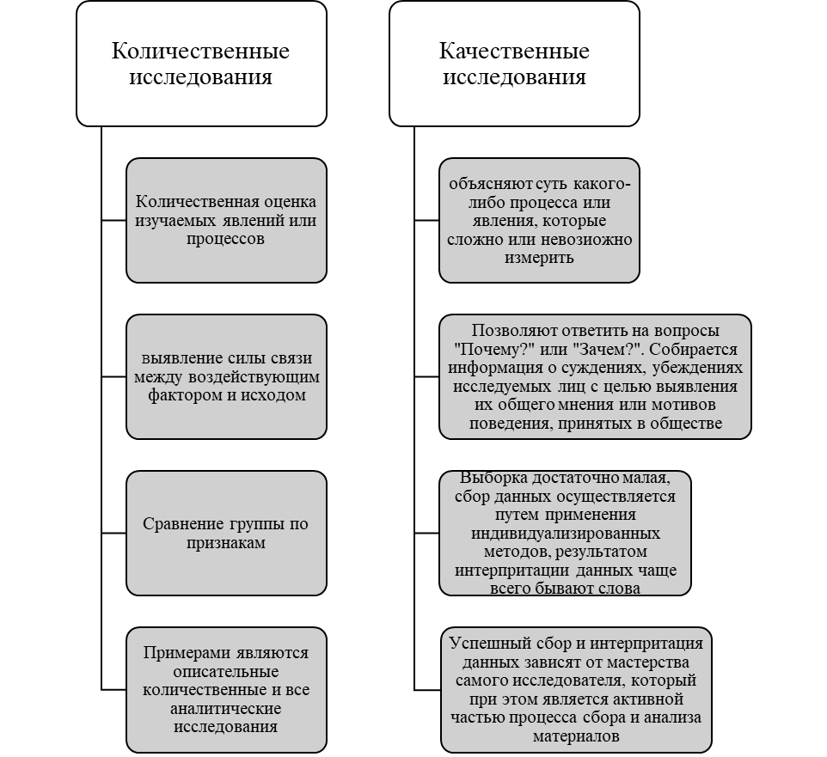

Рисунок 1 – Методология сбора и исследования информации

Качественные методы обычно применяются на начальных этапах моделирования, если реальная система не может быть выражена в количественных характеристиках или отсутствуют описания закономерностей его систем в виде аналитических зависимостей.

В результате такого моделирования разрабатывается концептуальная модель системы.

Качественные методы можно отнести к категории эвристических. Т.е. они включают в себя приемы и методы поиска решения задач и вывода доказательств, основанные на учете опыта решения сходных задач в прошлом, накоплении опыта, учете ошибок и интуиции.

Следует знать, что в качественных методах основное внимание уделяется корректной организации постановки задачи, новому этапу ее формализации, формированию различных вариантов, выбору определенного подхода к оценке вариантов, использованию точного опыта человека, его предпочтений, которые не всегда могут быть выражены в количественных оценках.

Эвристические программы обычно не предназначены для получения точных численных решений, а их главная задача – это определение точной стратегии поиска приблизительных решений.

Количественные методы применяются на последующих этапах моделирования для количественного исследования вариантов системы.

Рассмотрим подробнее. Количественные методы прочно связаны с исследованием различных вариантов, с их количественными характеристиками корректности, точности и т. п.

Количественные данные — это любые данные представляемые в числовой форме, такие как [статистика](https://ru.wikipedia.org/wiki/%D0%A1%D1%82%D0%B0%D1%82%D0%B8%D1%81%D1%82%D0%B8%D0%BA%D0%B0), [проценты](https://ru.wikipedia.org/wiki/%D0%9F%D1%80%D0%BE%D1%86%D0%B5%D0%BD%D1%82) и т. д. Исследователь изучает эти данные с помощью статистического учета и рассчитывает,  [результат](https://ru.wikipedia.org/wiki/%D0%A1%D0%B8%D1%81%D1%82%D0%B5%D0%BC%D0%BD%D0%B0%D1%8F_%D0%BF%D1%80%D0%B5%D0%B4%D0%B2%D0%B7%D1%8F%D1%82%D0%BE%D1%81%D1%82%D1%8C) расчетов будет непредвзятый, и который может быть обобщен на некоторую большую популяцию.

[Качественные исследования](https://en.wikipedia.org/wiki/Qualitative_research), с другой стороны, глубоко исследуют конкретный опыт, с намерением описать и исследовать смысл с помощью текста, повествования или визуальных данных, разрабатывая темы, исключительные только для группы участников эксперимента

Но для постановки задачи все эти методы не имеют средств и почти полностью оставляют осуществление этого этапа за человеком.

Методы различного оценивания систем разделяются на определенную классификацию, которую можно представить наглядно. Для наглядного представления представим классификацию на рисунке 2.

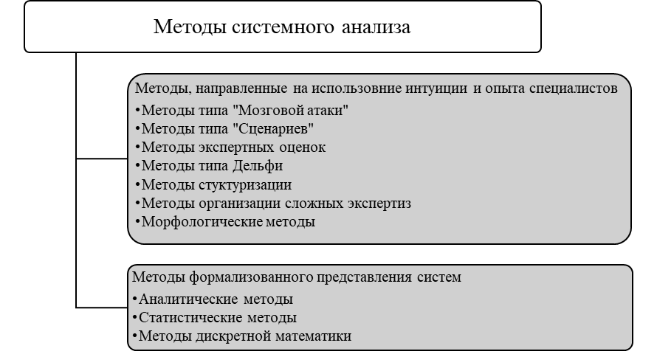

Рисунок – 2 Классификация методов системного исследования

На данном рисунке приведена классификация методов системного анализа для более наглядного представления изучаемой темы.

## Методология сбора и анализа данных

Качественные методы измерения и оценивания характеристик систем, используемые в системном исследование, достаточно многочисленны и разнообразны. Итак, давайте все же разберемся какие методы можно отнести к качественным. А так же рассмотрим подробнее каждый из них.

Рассмотрим подробнее каждый из методов экспертных оценок:

Метод  **“**Мозговой атаки” (коллективная генерация идей) представляет собой один из эффективных методов создания новых идей. Он применяется, начиная с 50-х годов прошлого века, и основан на предположении о наличии в некоторой совокупности идей нескольких достаточно хороших. Сущность метода состоит в коллективном поиске различных путей решения поставленной задачи.

Методы подготовки и согласования представлений о проблеме или исследований о предмете, изложенном в письменном виде получили название сценария.

Этот метод получил широкое распространение при разработке управленческих решений, также дающий возможность оценить наиболее вероятный ход развития событий и возможные последствия принимаемых решений.

Разрабатываемые специалистами сценарии развития исследований ситуации позволяют с тем или иным уровнем достоверности определить возможные тенденции развития, взаимосвязи между действующими факторами, сформировать картину возможных состояний, к которым может прийти ситуация под влиянием тех или иных воздействий.

Профессионально разработанные сценарии позволяют более полно и отчетливо определить перспективы развития ситуации, как при наличии различных управляющих воздействий, так и при их отсутствии.

С другой стороны, сценарии ожидаемого развития ситуации позволяют своевременно осознать опасности, которыми чреваты неудачные управленческие воздействия или неблагоприятное развитие событий.

При использовании метода экспертных оценок предполагается, что мнение группы экспертов надёжнее, чем мнение отдельного эксперта.

Всё множество проблем, решаемых методами экспертных оценок, делятся на два класса.

К первому относятся такие, в отношении которых имеется достаточное обеспечение информацией.

Ко второму классу относятся проблемы, в отношении которых недостаточно знаний для полной уверенности в справедливости указанных гипотез.

При обработке результатов коллективной экспертной оценки применяются методы теории ранговой корреляции.

Для количественной оценки степени согласованности мнений экспертов применяется коэффициент конкордации.

Метод Дельфи впервые был описан в докладе американской корпорации РЭНД (RAND) в 1964 г. Bпоследствии он стал основным средством повышения объективности экспертных опросов с использованием количественных оценок при оценке деревьев цели и при разработке сценариев за счет использования обратной связи, ознакомления экспертов с результатами предшествующего тура опроса и учета этих результатов при оценке значимости мнений экспертов.

Процедура метода Дельфи заключается в следующем:

1) организуется последовательность циклов «мозговой атаки»;

2) разрабатывается программа последовательных индивидуальных опросов с помощью вопросников, исключающая контакты между экспертами, но предусматривающая ознакомление их с мнениями друг друга между турами; вопросники от тура к туру могут уточняться;

3) в наиболее развитых методиках экспертам присваиваются весовые коэффициенты значимости их мнений, вычисляемые на основе предшествующих опросов, уточняемые от тура к туру и учитываемые при получении обобщенных результатов оценок.

Метод Дельфи имеет несомненные преимущества по сравнению с методами, основанными на обычной статистической обработке результатов индивидуальных опросов или мнений отдельных экспертов.

Он позволяет уменьшить колебания по всей совокупности отдельных мнений и колебания внутри групп.

При этом, как показывает практика, влияние на групповую оценку экспертов невысокой квалификации оказывается менее заметным, поскольку они получают возможность скорректировать ответы за счет получения информации от группы.

Вместе с тем, [необходимо отметить и недостатки метода Дельфи](http://topuch.ru/soderjanie-vvedenie-metod-delefi-ponyatie-primenenie-metoda-de/index.html), а именно:

* значительный расход времени на проведение экспертизы, связанный с большим количеством последовательных повторений оценок;
* необходимость неоднократного пересмотра экспертами своих ответов, что вызывает негативные реакции и отражается на результатах экспертизы.

Метод дерева целей также успешно используется в анализе. Термин «дерево» подразумевает использование иерархической структуры, полученной путем разделения обшей цели на подцели, а их, в свою очередь, на более детальные составляющие, которые можно называть подцелями нижележащих уровней или, начиная с некоторого уровня, — функциями.

Дерево целей – это структурированная, построенная по иерархическому принципу (распределенная по уровням, ранжированная) комплекс целей экономической системы, программы, плана, в которой выделены генеральная цель («вершина дерева»); подчиненные ей подцели первого, второго и последующего уровней («ветви дерева») . Такое определение дает современный экономический словарь.

Метод «дерева целей» ориентирован на получение полной и относительно устойчивой структуры целей, проблем и направлений, т.е. такой структуры, которая на протяжении какого-то периода времени будет меняться мало при неизбежных изменениях, происходящих в любой развивающейся системе.

Для достижения этого при построении вариантов структуры следует учитывать закономерности целеобразования и использовать принципы и методики формирования иерархических структур целей и функций.

Дерево целей может быть оформлено в текстовом, графическом или табличном виде.

Для метода дерева применяется расчет глобальных приоритетов.

Основная идея расчета глобальных приоритетов в методе дерева целей реализуется в несколько этапов. Рассмотрим подробнее эти этапы:

1) строится граф (когнитивная карта). Он отражает полное взаимодействие целевых функций между элементами различных уровней.

2) вес элемента. Для каждой связи назначаются и нормируются веса различных элементов нижнего уровня для целей верхнего уровня.

3) вес (приоритет) альтернатив. Он рассчитывается по формуле как произведение весов дуг от альтернативы к вершине.

Идея морфологических методов – систематически находить все возможные варианты решения проблемы или реализации системы путём комбинирования выделенных элементов.

Морфологический метод подразделяется на несколько методик.

1) Метод систематического покрытия поля, основанный на выделении опорных пунктов знания в любой исследуемой области и использовании для заполнения поля некоторых сформулированных принципов мышления.

2) Метод отрицания и конструирования, базирующийся на идее, заключающейся в том, что на пути конструктивного прогресса стоят догмы и компромиссные ограничения, которые есть смысл отрицать.

И, следовательно, сформулировав некоторые предложения, полезно заменить их на противоположные и использовать при проведении исследования.

3) Метод морфологического ящика. Идея метода состоит в определении всех возможных параметров, от которых может зависеть решение проблемы и представлений этих параметров в виде матриц строк.

## Количественные методы

Помимо качественных методов нужно рассмотреть и количественные.

Различные количественные методы связаны с исследованием вариантов, с их количественными характеристиками корректности, точности и тому подобное.

Для постановки определенной задачи эти методы не имеют средств, почти полностью оставляя осуществление этого этапа за человеком.

Между данными крайними классами имеются те методы, которые стремятся охватить оба этапа — это этап постановки задачи, разработки вариантов и этап оценки и количественного исследование вариантов,— но делают это они с разной степенью уточнения.

Количественные методы (это например, методы формального представления данных систем) применяются, прежде всего, для полного и корректного исследование и количественной оценки различных вариантов, описания законов их функционирования и установления связи показателей полезности, а так же и существенных факторов влияния, определения точности, корректности используемых моделей систем.

Теоретико-множественные, логические, лингвистические, семиотические представления реализованы на методах дискретной математики и составляют теоретическую основу разработки языков моделирования, автоматизации проектирования, информационно-поисковых языков и т.п.

Начнем с изучения аналитических методов. Это те методы классической математики, включая интегральное и дифференциальное исчисления и способы поиска экстремумов функций, вариационное исчисление и т.д.

А так же и свойства математического программирования и свойства многокритериальной оптимизации и даже методы теории игр и др.

Аналитическими методами в данной конкретной рассматриваемой классификации названы те методы, которые могут отображать реальные предметы и процессы в виде точек (например, безразмерных в строгих математических доказательствах), которые совершают какие-либо перемещения в пространстве или взаимодействующих между собой.

Аналитические представления имеют многовековую историю развития, и для них свойственно не только стремление к строгости терминологии, но и к закреплению за некоторыми специальными величинами определенных букв (например таким как, удвоенное отношение площади круга к площади вписанного в него квадрата π ≈ 3,14; основание натурального логарифма е *≈* 2,7 и т.д.).

На базе аналитических представлений возникли и развиваются некоторые математические теории различной сложности – от аппарата классического *математического исследования* до новых разделов современной математики, (математическое программирование, теория игр и т.п.).

Эти те теоретические направления, которые стали основой многих прикладных дисциплин, в том числе и теории автоматического управления и теории оптимальных решений и т.д.

Следующими рассматриваются статистические методы анализа.Это теория вероятностей, и математическая статистика, и корреляционно-регрессионный и дисперсионный исследование, факторный и компонентный исследование, теория временных рядов и др.; направления прикладной математики, использующие стохастические представления – теорию массового обслуживания, методы статистических испытаний (основанные на методе Монте-Карло), методы выдвижения и проверки статистических гипотез А. Вальда и другие методы статистического имитационного моделирования);

Статистические представления были сформированы как самостоятельное научное направление в середине прошлого века (хотя возникли значительно раньше).

Основу их составляет отображение тех явлений и процессов с помощью случайных (стохастических) событий и их поведений, которые описываются соответствующими вероятностными (статистическими) свойствами и статистическими закономерностями.

Термин "стохастические" уточняет такое понятие как "случайный", которое в обыденном смысле принято связывать с отсутствием причин появления событий, с появлением не только повторяющихся и подчиняющихся каким- то закономерностям, но и единичных событий.

Процессы же, отображаемые статистическими закономерностями, должны быть жестко связаны с заранее заданными, определенными причинами, а "случайность" означает, что они могут появиться или не появиться при наличии заданного комплекса причин.

Статистические отображения системы в общем случае (по аналогии с аналитическими) представлены символическим образом, как бы в виде "размытой" точки (размытой области) в n-мерном пространстве, в которую переводит учитываемые в модели свойства системы оператор.

Границы этой области заданы с некоторой вероятностью р ("размыты") и движение точки описывается некоторой случайной функцией.

Разберем теоретико-множественные методы. Это и общая теория абстрактных множеств и реляционная алгебра и теория категорий, а так же теория нечетких множеств и т. п.

С помощью термов и функторов можно четко показать, как из лингвистического уровня абстрактного описания (уровня высшего ранга) как частный случай может возникнуть теоретико-множественный уровень абстрагирования (уровень более низкого ранга).

Термы — это некоторые множества, с помощью которых перечисляют элементы, или, если иначе, подсистемы изучаемых систем, а функторы устанавливают характер отношений между введенными множествами. Множество образуется из элементов, обладающих некоторыми свойствами и находящимися в некоторых отношениях между собой и элементами других множеств.

Следовательно, автоматизированные системы управления (АСУ) вполне подходят для такого рода определение понятия «множество».

Это доказывает, что построение сложных систем на теоретико-множественном уровне абстракции вполне уместно, можно даже сказать -целесообразно.

Под множеством понимается любая комплекс предметов, которые принято называть элементами множества.

На теоретико-множественном уровне абстракции можно получить только некоторые общие сведения о реальных системах, например, перечень элементов и связей между ними, а для более конкретных целей вероятно необходимы другие абстрактные модели, которые позволили бы производить более тонкий исследование различных свойств реальных систем.

Эти более низкие уровни абстрагирования, в свою очередь, являются уже частными случаями по отношению к теоретико-множественному уровню формального описания систем.

Так, если связи между элементами рассматриваемых множеств устанавливаются с помощью некоторых однозначных функций, отображающих элементы множества в само исходное множество (т.е., если множество исходных элементов преобразовать согласно этим функциям, предполагается, что закономерности отношений между элементами достаточно легко проследить, мы получим искомую систему, причем этот переход однозначен), то приходим к абстрактно-алгебраическому уровню описания систем.

Если же на конкретных элементах рассматриваемых множеств определены некоторые топологические структуры, то и в этом случае приходим к *топологическому уровню* абстрактного описания систем.

При этом вполне может быть использован язык общей топологии или ее ветвей, именуемых гомологической топологией, алгебраической топологией и т. д.

Далее рассмотрим графические методы, направленные на графическое представление данных. Это теория графов, методы сетевого планирования, а так же разнообразные методики графического отображения предметов и процессов;

В конкретной рассматриваемой классификации, к классу графических представлений отнесены такие средства отображения результатов исследования информации, как графики, диаграммы, гистограммы, древовидные структуры, которые можно отнести к средствам активизации интуиции специалистов, графики Ганта, (т.е. «время-операция» в прямоугольных координатах и т.д.) и возникшие на основе графических отображений теории: теория графов, теория сетевого планирования и управления и т.п., т.е. все, что позволяет наглядно представить процессы, происходящие в системах, и облегчить таким образом их исследование для человека (лица, принимающего решения).

Следующие методы– это логико-математические.Это алгебра логики и теория абстрактных автоматов и способы логического проведения исследования и вывода и др.;

Логико-математический уровень для описания систем нашел свое применение для: конкретизации функционирования автоматов; задания конкретных условий работоспособности автоматов; изучения вычислительной способности автоматов.

Основные приложения теория автоматов имеет в практике проектирования и автоматизации проектирования дискретных устройств и, в частности, вычислительных машин.

Она приобретает всё более и более важное значение для таких классических математических дисциплин, как теория алгоритмов, с одной стороны, и таких современных теорий в математике и кибернетике, как теория формальных систем, теория программирования, теория формальных языков и грамматик - с другой стороны.

В узком смысле автомат употребляется для обозначения так называемых синхронных дискретных автоматов.

Такие автоматы имеют конечные множества значений входных и выходных сигналов, называемых входным и выходным алфавитом.

Длительность разбивается на определенные промежутки идентичной протяженности (такты): на протяжении полного такта входной сигнал, состояние, так же как и выходной сигнал остаются неизменны.

Радикальные изменения происходят только на определенных границах тактов. Следовательно, это время можно вполне считать дискретным t=1,2, ...,n.

Далее рассмотрим лингвистические методы, направленные на более абстрагированное описание систем.Это теория формальных грамматик или по-другому, это те методы структурно- лингвистического исследования и пр.

Лингвистический уровень описания — это, наверное, наиболее высокий уровень абстрагирования.

Из него, как частный случай, и можно получить те другие уровни абстрактного описания систем более низкого ранга.

Этот уровень предназначен для формализации предмета, т.е. на этом уровне выбирается конкретный язык возможного описания предмета, т.е. построить модель реального предмета для проведения дальнейших манипуляций с ней.

Ценность лингвистического (или по- другому, вербального) описания системы и состоит в установлении не упорядоченных структурных элементов системы и связей между ними.

После подробного рассмотрения классификации уровней можно сделать вывод о назначении каждого из них.

Подводя итог, можно оценить эффективность каждого метода анализа системы в отдельном случае, точность их применения и количество и качество информации, получаемой в процессе их применения. Также следует учитывать, что лучше использовать сразу несколько методов анализа системы для более точного и информативного для системного аналитика результата.

# Системный анализ компании “Kojima productions”

Из теоретической части мы узнали какие методы оценки систем существуют и в чем их различие, однако для большей наглядности я хочу показать пример их использования. В моем случае была выбрана японская студия-разработчик “Kojima productions”.

# 2.1 Начало анализа системы

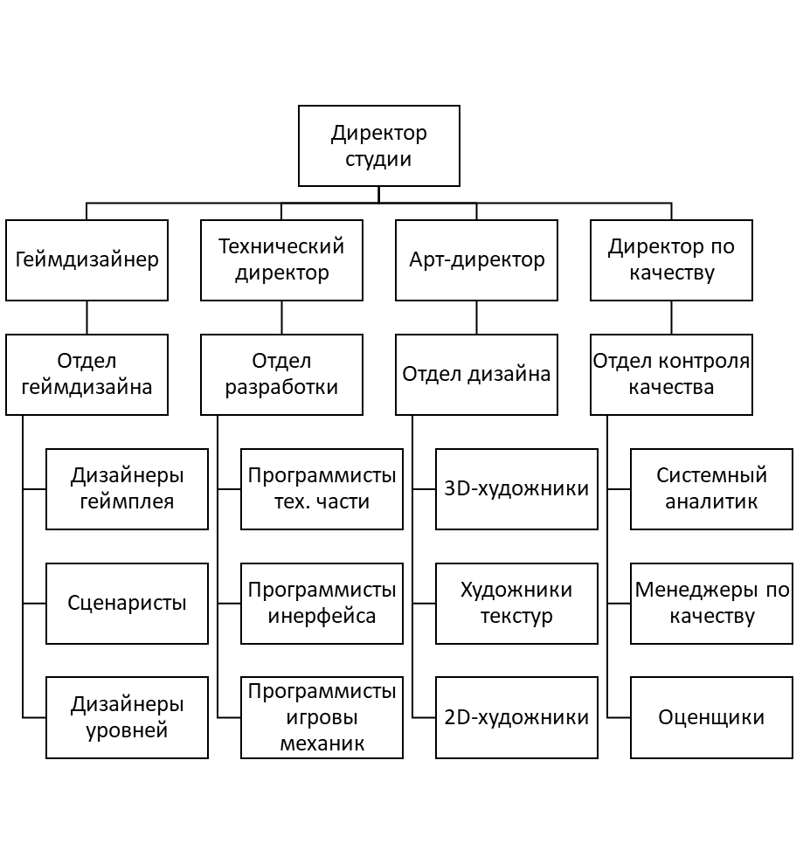Прежде всего, построим иерархическую модель студии для лучшего понимания структуры и оценки системы. Также это поможет нам в дальнейшем при постановке целей для улучшения эффективности работы студии.

Рисунок . Иерархическая структура компании

Из рисунка 1 становится понятной структура компании и уже можно дать примерную оценку данной системы, однако можно продолжить дальнейшую декомпозицию и составить функциональную схему.

Из функциональной схемы становятся видны функции и примерные зоны ответственности каждого отдела. Добавив же матрицу ответственности, мы закончим с описанием студии и окончательно оформим будущую базу для оценки системы и постановки целей.

Рисунок . Функциональная схема компании

Из анализа этих схем можно сделать вывод о структуре компании, ее размере и эффективности.

Далее составим таблицу функциональных зон и матрицу зон ответственности для лучшего понимания системы.

Таблица 1 – Функциональные зоны

|  |  |  |
| --- | --- | --- |
| Название функциональной задачи | № | Содержание функциональной задачи |
| 1. Управленческая | 1.1 | Организация и контроль выполнения работ сотрудниками компании |
| 1.2 | Контроль качества |
| 1.3 | Управление финансами |
| 1. Производственная | 2.1 | Обеспечение технической части |
| 2.2 | Обеспечение визуальной части |
| 2.3 | Обеспечение геймплейной части |

Таким образом выделены две функциональные зоны. Рассмотрим более внимательно матрицу распределения ответственности

Таблица 2 – Матрица распределения зон ответственности

|  |  |  |  |  |  |  |
| --- | --- | --- | --- | --- | --- | --- |
| Исполнители | Название функциональной задачи | | | | | |
| Управленческая | | | Производственная | | |
| 1.1 | 1.2 | 1.3 | 2.1 | 2.2 | 2.3 |
| Директор | + | / | + |  |  |  |
| Арт-директор | . | / | / |  | + |  |
| Директор по качеству | . | + | / | / | / |  |
| Геймдизайнер |  | / | / |  |  | + |
| Технический директор | . | / | / | + |  |  |
| Программисты тех. части |  |  |  | . |  |  |
| Сценаристы |  |  |  |  |  | . |
| Системный аналитик | / | . | / |  |  |  |
| Программисты игровых механик |  |  |  | . |  | . |
| 3D-художники |  |  |  |  | . |  |
| 2D-художники |  |  |  |  | . |  |
| Дизайнеры уровней |  |  |  |  | . |  |
| Дизайнеры геймплея |  |  |  |  |  | . |
| Программисты интерфейса |  |  |  | . |  |  |
| Художники по текстурам |  |  |  |  | . |  |
| Менеджеры по качеству |  | . |  | / | / | / |
| Оценщики |  | . |  | / | / | / |

+ – ответственный за процесс

/ – частично участвующий

. – выполняющий работу

Из этих таблиц мы можем сделать вывод о том, что все сотрудники вовлечены в процесс деятельности компании и нет неработающего личного состава, также важность каждого члена студии.

# 2.2 Применение метода дерева целей

Получив необходимые первичные данные о системе, мы можем составить список целей, поставленных перед компанией. Используем метод дерева целей для постановки задач студии.

Рисунок . Дерево целей студии-разработчика "Kojima productions"

Построив подобное дерево, мы обозначили главную цель и подцели, которых нужно достичь перед основной. Используем расчет КОВ (Коэффициента относительной важности) для количественного представления важности каждой отдельно взятой цели.

Расчет КОВ (Коэффициента относительной важности) дерева целей

Для начала опросим экспертов и на основе полученных данных создадим матрицу опроса экспертов.

Таблица 3 – Матрица опроса экспертов

|  |  |  |  |  |  |  |
| --- | --- | --- | --- | --- | --- | --- |
| Подцели | Эксперты | | | | |  |
| 1 | 2 | 3 | 4 | 5 |
| Повышение квалификации сотрудников студии | 1 | 2 | 3 | 1 | 3 |  |
| Обеспечение конкурентоспособности | 2 | 3 | 1 | 3 | 2 |  |
| Улучшение качества конечного продукта | 3 | 1 | 2 | 2 | 1 | R(max)=3 |

Далее, используя данные этой матрицы, создадим матрицу преобразованных рангов для более точного представления о важности каждой цели компании.

Таблица 4 – Матрица преобразованных рангов

|  |  |  |  |  |  |  |  |
| --- | --- | --- | --- | --- | --- | --- | --- |
| Подцели | Эксперты | | | | | Сумма | КОВ |
| 1 | 2 | 3 | 4 | 5 |
| Повышение квалификации сотрудников студии | 2 | 1 | 0 | 2 | 0 | 5 | 0,333 |
| Обеспечение конкурентоспособности | 1 | 0 | 2 | 0 | 1 | 4 | 0,267 |
| Улучшение качества конечного продукта | 0 | 2 | 1 | 1 | 2 | 6 | 0,4 |
| Всего |  |  |  |  |  | 15 | 1 |

Теперь мы можем более точно понять приоритеты компании среди целей первого уровня дерева целей

Далее мы разберем более детально подцели ветви G1. Начнем с матрицы опроса экспертов.

Таблица 5 – Матрица опроса экспертов для подцелей G1

|  |  |  |  |  |  |  |
| --- | --- | --- | --- | --- | --- | --- |
| Подцели | Эксперты | | | | |  |
| 1 | 2 | 3 | 4 | 5 |
| Тестирование способностей персонала | 1 | 3 | 1 | 3 | 2 |  |
| Улучшение условий труда | 3 | 1 | 2 | 2 | 3 |  |
| Повышение продуктивности труда | 2 | 2 | 3 | 1 | 1 | R(max)=3 |

Получив необходимые данные, составим матрицу преобразованных рангов для данной ветви.

Таблица 6 – Матрица преобразованных рангов для подцелей G1

|  |  |  |  |  |  |  |  |  |
| --- | --- | --- | --- | --- | --- | --- | --- | --- |
| Подцели | Эксперты | | | | | Сумма |  | КОВ |
| 1 | 2 | 3 | 4 | 5 |
| Тестирование способностей персонала | 2 | 0 | 2 | 0 | 1 | 5 | 0,33 | 0,11 |
| Улучшение условий труда | 0 | 2 | 1 | 1 | 0 | 4 | 0,27 | 0,09 |
| Повышение продуктивности труда | 1 | 1 | 0 | 2 | 2 | 6 | 0,4 | 0,133 |
|  |  |  |  |  |  | 15 | 1 | 0,333 |

Из расчетов мы теперь знаем наиболее приоритетную подцель в ветви G1. Продолжим разбирать ветви дерева целей и перейдем к G2.

Таблица 7 – Матрица опроса экспертов для подцелей G2

|  |  |  |  |  |  |  |
| --- | --- | --- | --- | --- | --- | --- |
| Подцели | Эксперты | | | | |  |
| 1 | 2 | 3 | 4 | 5 |
| Проведение мониторинга спроса потребителей | 3 | 1 | 2 | 1 | 3 |  |
| Проведение анализа конкурентов | 1 | 2 | 1 | 3 | 1 |  |
| Поиск новых перспективных направлений | 2 | 3 | 3 | 2 | 2 | R(max)=3 |

Продолжим разбор и снова составим матрицу преобразованных рангов.

Таблица 8 – Матрица преобразованных рангов для подцелей G2

|  |  |  |  |  |  |  |  |  |
| --- | --- | --- | --- | --- | --- | --- | --- | --- |
| Подцели | Эксперты | | | | | Сумма |  | КОВ |
| 1 | 2 | 3 | 4 | 5 |
| Проведение мониторинга спроса потребителей | 0 | 2 | 1 | 2 | 0 | 5 | 0,33 | 0,089 |
| Проведение анализа конкурентов | 2 | 1 | 2 | 0 | 2 | 7 | 0,47 | 0,125 |
| Поиск новых перспективных направлений | 1 | 0 | 0 | 1 | 1 | 3 | 0,2 | 0,053 |
|  |  |  |  |  |  | 15 | 1 | 0,267 |

Завершив эту матрицу, мы получили данные о важности подцелей ветви G2. Перейдем к завершающей ветви дерева целей.

Таблица 9 – Матрица опроса экспертов для подцелей G3

|  |  |  |  |  |  |  |
| --- | --- | --- | --- | --- | --- | --- |
| Подцели | Эксперты | | | | |  |
| 1 | 2 | 3 | 4 | 5 |
| Улучшение обеспечения студии | 1 | 2 | 3 | 1 | 2 |  |
| Обеспечение эффективной рекламы | 3 | 3 | 2 | 2 | 1 |  |
| Оптимизация процесса производства | 2 | 1 | 1 | 3 | 3 | R(max)=3 |

Зная о мнениях экспертов, составим матрицу преобразованных рангов для подцелей ветви G3.

Таблица 10 – Матрица преобразованных рангов G3

|  |  |  |  |  |  |  |  |  |
| --- | --- | --- | --- | --- | --- | --- | --- | --- |
| Подцели | Эксперты | | | | | Сумма |  | КОВ |
| 1 | 2 | 3 | 4 | 5 |
| Улучшение обеспечения студии | 2 | 1 | 0 | 2 | 1 | 6 | 0,4 | 0,16 |
| Обеспечение эффективной рекламы | 0 | 0 | 1 | 1 | 2 | 4 | 0,27 | 0,108 |
| Оптимизация процесса производства | 1 | 2 | 2 | 0 | 0 | 5 | 0,33 | 0,132 |
|  |  |  |  |  |  | 15 | 1 | 0,4 |

С помощью расчетов нам стало видно, что более приоритетной подцелью является G3.”Улучшение обеспечения студии” и это позволит правильно распределить ресурсы для достижения основной цели G0.

Мы можем сделать вывод, что метод дерева целей хорошо подходит для более точного распределения ресурсов и расстановки правильных приоритетов.

# 2.3 Оценка кандидатов

Теперь, когда цель определена, ищем пути решения. Самым оптимальным я счел выбор компании-издателя, которая возьмет на себя расходы на рекламу и разработку. Главными критериями стали надежность издателя, требовательность к студии и возможности к самостоятельной работе под крылом издателя. Так как “Kojima productions” является японской студией, кандидатами на роль издателя были выбраны Capcom, Square Enix, Nintendo. С помощью расчетов мы можем определить предпочтительный вариант.

Начнем с оценки критериев и составим таблицу для более структурированной оценки.

Таблица 11 – Оценка критериев



Исходя из данных таблицы, можно увидеть погрешность в уровне согласованности, поэтому для большей точности анализа экспертам стоит пересмотреть свои оценки. Однако сейчас продолжим расчеты и начнем с первого критерия.

Таблица 12 – Расчеты для первого критерия

|  |  |  |  |  |  |  |  |  |  |  |
| --- | --- | --- | --- | --- | --- | --- | --- | --- | --- | --- |
| **Критерий Надежность** | **Capcom** | **Nintendo** | **Square Enix** | **Оценки компонент собственного вектора** | **Нормализованные оценки вектора приоритета** |  |  |  |  |  |
| **Capcom** | **1,00** | **3,00** | **6,00** | **3,33333333** | **0,664599025** |  | **Сумма по столбцам** | **1,50** | **4,55** | **9,00** |
| **Nintendo** | **0,33** | **1,00** | **2** | **1,11** | **0,221311475** |  | **Произведение** | **0,994683** | **1,006967213** | **1,026805494** |
| **Square Enix** | **0,17** | **0,55** | **1,00** | **0,57222222** | **0,114089499** |  | **Сумма L max** | **3,028456** |  |  |
|  |  |  |  | **5,01555556** |  |  |  | **0,056912** |  |  |

Теперь мы знаем об оценках каждого из издателей по первому критерию и можем начать делать первые выводы. Но продолжим расчеты и перейдем ко второму критерию

.

Таблица 13 – Расчеты для второго критерия

|  |  |  |  |  |  |  |  |  |  |  |
| --- | --- | --- | --- | --- | --- | --- | --- | --- | --- | --- |
| **Критерий Требовательность** | **Capcom** | **Nintendo** | **Square Enix** | **Оценки компонент собственного вектора** | **Нормализованные оценки вектора приоритета** |  |  |  |  |  |
| **Capcom** | **1,00** | **6,00** | **3,00** | **3,33333333** | **0,589159466** |  | **Сумма по столбцам** | **1,47** | **11,00** | **4,50** |
| **Nintendo** | **0,14** | **1,00** | **0,50** | **0,54666667** | **0,096622152** |  | **Произведение** | **0,868028** | **1,062843676** | **1,413982718** |
| **Square Enix** | **0,33** | **4,00** | **1,00** | **1,77777778** | **0,314218382** |  | **Сумма L max** | **3,344855** |  |  |
|  |  |  |  | **5,65777778** |  |  |  | **0,689709** |  |  |

Получив данные о втором критерии и оценках, выводы будут уже более точными, но для достижения наибольшей точности продолжим расчеты, перейдя к третьему критерию.

Таблица 14 – Расчеты для третьего критерия

|  |  |  |  |  |  |  |  |  |  |  |
| --- | --- | --- | --- | --- | --- | --- | --- | --- | --- | --- |
| **Критерий Возможности** | **Capcom** | **Nintendo** | **Square Enix** | **Оценки компонент собственного вектора** | **Нормализованные оценки вектора приоритета** |  |  |  |  |  |
| **Capcom** | **1,00** | **5,00** | **0,55** | **2,18333333** | **0,345282024** |  | **Сумма по столбцам** | **4,25** | **13,00** | **1,72** |
| **Nintendo** | **0,25** | **1,00** | **0,17** | **0,47333333** | **0,074855034** |  | **Произведение** | **1,467449** | **0,973115445** | **0,997364259** |
| **Square Enix** | **3,00** | **7,00** | **1,00** | **3,66666667** | **0,579862941** |  | **Сумма L max** | **3,437928** |  |  |
|  |  |  |  | **6,32333333** |  |  |  | **0,875857** |  |  |

C помощью расчетов и таблиц мы можем определить оптимальный вариант для студии, также можем сделать вывод об эффективности подобного метода оценки. В данном случае наиболее подходящим кандидатом стала компания-издатель “Capcom”.

# 2.4 Оценка плана работ

Предположим, что издатель выбран, теперь появляется новая задача: составить план работ и оценить сроки работ по новому проекту (разработке новой игры). Используем для этого метод расчетов сетевого графика.

Таблица 15 – Определение сроков работ

|  |  |  |
| --- | --- | --- |
| **Постановка задач** | **1,2** | **2** |
| **Составление вакансий** | **1,3** | **1** |
| **Переговоры с главами компании-издателя** | **2,5** | **2** |
| **Получение финансового обеспечения** | **3,4** | **4** |
| **Поиск специалистов** | **4,5** | **2** |
| **Создание продукта(игры)** | **5,6** | **8** |
| **Доработка продукта** | **6,7** | **4** |
| **Издание продукта** | **5,7** | **1** |

Исходя из предыдущей таблицы, мы теперь знаем сроки работ и можем рассчитать время для каждого события.

Таблица 16 – Расчет времени для каждого события

|  |  |  |  |  |
| --- | --- | --- | --- | --- |
| **Номер события** | **Работы** | **Сроки раннего завершения события** | **Сроки позднего завершения события** | **Резерв времени** |
|  |
|  |
| **1** | **1,2** | **2** | **3** | **1** |  |
| **2** | **1,3** | **3** | **4** | **1** |  |
| **3** | **2,5** | **5** | **6** | **1** |  |
| **4** | **3,4** | **9** | **9** | **0** |  |
| **5** | **4,5** | **11** | **11** | **0** |  |
| **6** | **5,6** | **19** | **21** | **2** |  |
| **7** | **6,7** | **23** | **25** | **2** |  |
| **8** | **5,7** | **24** | **26** | **2** |  |

Мы получили примерные сроки для разных сценариев: для раннего, запланированного и позднего сроков завершения работ. Исходя из этих данных, можно заняться расчетами сроков для критического пути и завершению этапа планирования.

Подводя итог, можно понять, что, не смотря на различие подходов, количественные и качественные методы оценки исправно исполняют свои задачи, однако ни один из них не может полностью заменить функции другого и для более точного анализа и оценки желательно использовать их совместно друг с другом.

# ЗАКЛЮЧЕНИЕ

Подведем итог проведенной нами работы и изученных свойств и методов по изучению комплексного анализа системы.

Исследование систем управления - это наверное самый главный фактор научного подхода к совершенствованию управления.

В современном мире существует огромное количество современных приемов и способов изучения систем управления. Каждый человек занимающийся изучением систем обязан владеть, даже и в разной степени, различными способами анализа и методологией исследования. Поэтому в современном мире действительно важно изучать и систематизировать знания относительно методов и вариантов их применения.

Современная наука имеет обширный и богатый арсенал методов исследования. Но и успех проведенных исследований, в значительной мере зависит от того, каким образом и по каким критериям будут выбраны методы для дальнейшего проведения конкретного исследования и в какой полученной комбинации эти варианты будут использованы.

Классификация выбранных методов позволяет получить упорядоченное представление об их составе, связях и особенностях.

Методы исследования представляют собой различные способы и приемы проведения исследований. Их грамотное и рациональное применение способствует получению достоверных и полных результатов исследования возникших в организации проблем.

Выбор методов исследования, интеграция различных из них при проведении исследования определяется знаниями, опытом и интуицией специалистов, проводящих исследования.

Эффективность исследования систем управления во многом определяется выбранными и использованными методами исследования.

Все методы и их классификации были рассмотрены нами в ходе работы.

# СПИСОК ИСПОЛЬЗОВАННЫХ ИСТОЧНИКОВ

1. Исследование систем управления: учеб пособие/А.В. Игнатьева, М.М. Максимцов. М., 2009.–106 с.

2. Исследование систем управления: Учеб. пособие Архипова Н.И., Кульба В.В., Косяченко С.А., Чанхиева Ф.Ю. М.: Приор, 2007.

3. Теория организации: Учебник. М.: ЮНИТИ-ДАНА, Баранников А.Ф. 2008.

4. Антикризисное управление: учебник. М.: Омега-Л, Жарковская Е.П., Бродский Б.Е. 2006.

5. Менеджмент: Учебник. Под ред. М.М. Максимцева, М.А. Комарова. 3-е изд. М.: ЮНИТИ-ДАНА, 2006.

6. Оценка систем на основе модели ситуационного управления Источник: <https://www.bibliofond.ru/view.aspx?id=445855>

7.[Методология системного исследованиеа](https://works.doklad.ru/view/KbVg5YjpPak.html). Интернет источник :<https://works>.doklad.ru/view/KbVg5YjpPak/all.html

